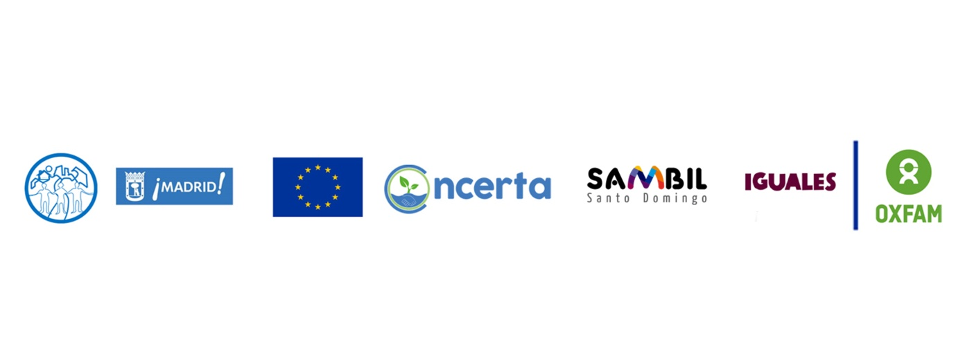
  - Organizaciones sociales presentan estructura artística con temática municipal en Sambil
Las instalaciones están disponible al público del 26 de julio al 10 de agosto en el nivel feria de la plaza comercial Sambil

Santo Domingo. -Organizaciones sociales y comunitarias del Gran Santo Domingo (GSD), Ciudad Alternativa y Oxfam presentan una estructura artística en el nivel Feria de Sambil, como parte de las actividades de Municipio.DO, una campaña de concientización que busca que los y las munícipes conozcan sus derechos y sus deberes en la gobernanza local, establecidos en la Ley 176-07, a fin de garantizar mayor calidad e inclusión, especialmente de mujeres y jóvenes, en la gestión municipal.

La campaña se desarrolla en cinco municipios del GSD, con la finalidad de fortalecer el diálogo, la participación y la concertación entre las organizaciones de la sociedad civil y los gobiernos locales y de dar un seguimiento continuo del uso de los recursos asignados a fin de que se haga un uso adecuado de estos, tal como se establece en el artículo 21 de la Ley 176-07.

La estructura recoge la vida y la historia de los municipios de Los Alcarrizos y Santo Domingo Norte, evidenciando de manera artística el día a día que les caracteriza y las necesidades que tienen los barrios que le componen.

“Esta es nuestra segunda exposición dentro de la campaña Municipio.DO, iniciando el mes de junio con Santo Domingo Este y en esta ocasión presentamos a Los Alcarrizos y Santo Domingo Norte”, expresaron sus organizadores en el marco de la apertura. Recorridas estas instalaciones las personas pueden conocer y sentir la realidad que le rodea mediante un contenedor de historias reales”, añaden.

La campaña MUNICIPIO.DO se enmarca dentro de losproyectos:“Ciudadanía activa por una gestión municipal que reduzca las desigualdades urbanas, de género y exclusión generacional”, ejecutado con el apoyo del Ayuntamiento Madrid, en aras de contribuir a la consolidación de la gobernabilidad democrática y a la cohesión social, reducir las desigualdades y reforzar la cohesión social en el municipio de Santo Domingo y el Proyecto Concertación Para la Acción (CONCERTA), ejecutado con el financiamiento de la Unión Europea.

